
МИНОБРНАУКИ РОССИИ
Федеральное государственное бюджетное образовательное учреждение высшего образования
«МИРЭА – Российский технологический университет»
РТУ МИРЭА
Институт информационных технологий (ИИТ)
Кафедра прикладной математики (ПМ)

ОТЧЕТ ПО ПРАКТИЧЕСКОЙ РАБОТЕ
по дисциплине «Технологии и инструментарий анализа больших данных»

Практическая работа № 2
Система хранения данных

Студент группы ИКБО-11-23, Дицель Н.С. | (подпись)
Проверил Старший преподаватель,  Приходько Н.А. | (подпись)
Отчет представлен «19» сентября 2026 г.

Москва 2026 г.
СОДЕРЖАНИЕ
ВВЕДЕНИЕ 3
1 Подготовка инфраструктуры 3
1.1 Виртуальная машина 4
1.2 Установка Docker 4
1.3 Развёртывание ADCM 5
2 Развёртывание Arenadata PostgreSQL 6
2.1 Бандлы и хост-провайдер 6
2.2 Кластер, сервисы и хост 6
2.3 Распределение сервисов и установка 7
2.4 Запуск и настройка доступа 8
2.5 Проверка мониторинга 8
3 База данных ecommerce 9
3.1 Создание базы и схемы 9
3.2 Импорт данных из CSV 9
4 SQL-запросы к базе ecommerce 10
4.1 Топ-10 категорий по выручке 10
4.2 Платёжное поведение 11
4.3 Зависимость оценки от скорости доставки 12
4.4 Эффективность продавцов 13
4.5 Собственный запрос: показатели по штатам 13
5 Дашборд в Grafana 14
5.1 Источник данных 14
5.2 Панели дашборда 15
ЗАКЛЮЧЕНИЕ 19
СПИСОК ИСПОЛЬЗОВАННЫХ ИСТОЧНИКОВ 20

ВВЕДЕНИЕ
Хранение и анализ больших массивов данных требуют системы хранения, которую можно развернуть, настроить и подключить к средствам визуализации. В работе такая система строится на базе Arenadata PostgreSQL (ADPG), управляемой через Arenadata Cluster Manager (ADCM), а данные анализируются SQL-запросами и выводятся в Grafana [1, 2].
Цель работы – освоить базовый цикл развертывания и использования системы хранения данных: от подготовки виртуальной инфраструктуры до построения аналитического дашборда.
Задачи работы:
а) подготовить виртуальную машину с Ubuntu Server 22.04 и развернуть на ней ADCM в Docker;
б) установить через ADCM кластер ADPG с мониторингом (Prometheus, Grafana);
в) создать базу данных ecommerce, развернуть схему и загрузить данные из CSV-файлов;
г) написать SQL-запросы для аналитических заданий;
д) подключить ADPG к Grafana и построить дашборд.
Отчёт оформлен по ГОСТ 7.32–2017 [3].

1 Подготовка инфраструктуры
Вся система развернута на одной виртуальной машине (учебная конфигурация, в промышленной эксплуатации так не делают). Параметры машины приведены в таблице 1.
Таблица 1 – Параметры виртуальной машины
Параметр | Значение
Операционная система | Ubuntu Server 22.04.5 LTS, x86_64
Ресурсы | 2 ядра ЦП, 4 ГБ ОЗУ, диск 30 ГБ
IP-адрес | 192.168.21.132
Пользователь | relax

1.1 Виртуальная машина
Версия Ubuntu важна: бандл ADPG проверяет платформу и принимает только Ubuntu 22.04 x86_64. На Ubuntu 24.04 шаг Prepare hosts завершился ошибкой Unsupported platform, поэтому машина была переустановлена с образом 22.04.5. Для удалённой работы установлен сервер OpenSSH.

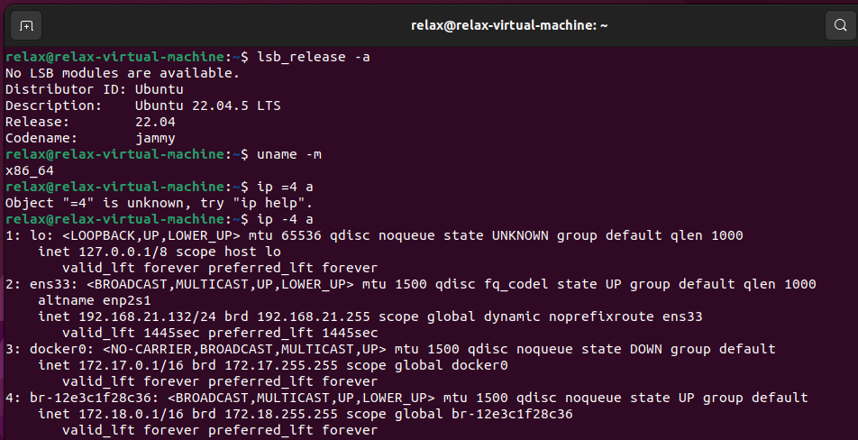
Рисунок 1 – Параметры виртуальной машины

1.2 Установка Docker
ADCM запускается в контейнере, поэтому установлен Docker Engine из официального репозитория [4]. Пользователь добавлен в группу docker, работоспособность проверена контейнером hello-world.
sudo apt-get update
sudo apt-get install ca-certificates curl
sudo install -m 0755 -d /etc/apt/keyrings
sudo curl -fsSL https://download.docker.com/linux/ubuntu/gpg -o /etc/apt/keyrings/docker.asc
sudo apt-get install -y docker-ce docker-ce-cli containerd.io \
docker-buildx-plugin docker-compose-plugin
sudo systemctl enable --now docker
sudo usermod -aG docker $USER
docker --version

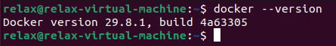
Рисунок 2 – Проверка работы Docker

1.3 Развёртывание ADCM
ADCM состоит из приложения и собственной базы PostgreSQL 16. Контейнеры объединены в сеть adcm-net; веб-интерфейс доступен на порту 8000.
docker network create adcm-net

docker run -d --name adcm-db --network adcm-net \
-v adcm-db-data:/var/lib/postgresql/data \
-e POSTGRES_PASSWORD=UseAStrongPassword \
-e POSTGRES_USER=adcm_user -e POSTGRES_DB=adcm_db \
--restart on-failure postgres:16

docker run -d --name adcm --network adcm-net -p 8000:8000 \
-v /opt/adcm:/adcm/data \
-e DB_HOST=adcm-db -e DB_PORT=5432 -e DB_NAME=adcm_db \
-e DB_USER=adcm_user -e DB_PASS=UseAStrongPassword \
--restart on-failure hub.arenadata.io/adcm/adcm:2.12.0

Рисунок 3 – Запущенные контейнеры ADCM
Вход в интерфейс выполняется по адресу http://192.168.21.132:8000 под учётной записью admin/admin (рисунок 4). Затем в разделе Settings → Global Options параметр ADCM’s URL установлен в http://192.168.21.132:8000 – по этому адресу хосты отправляют статусы в ADCM (рисунок 5).

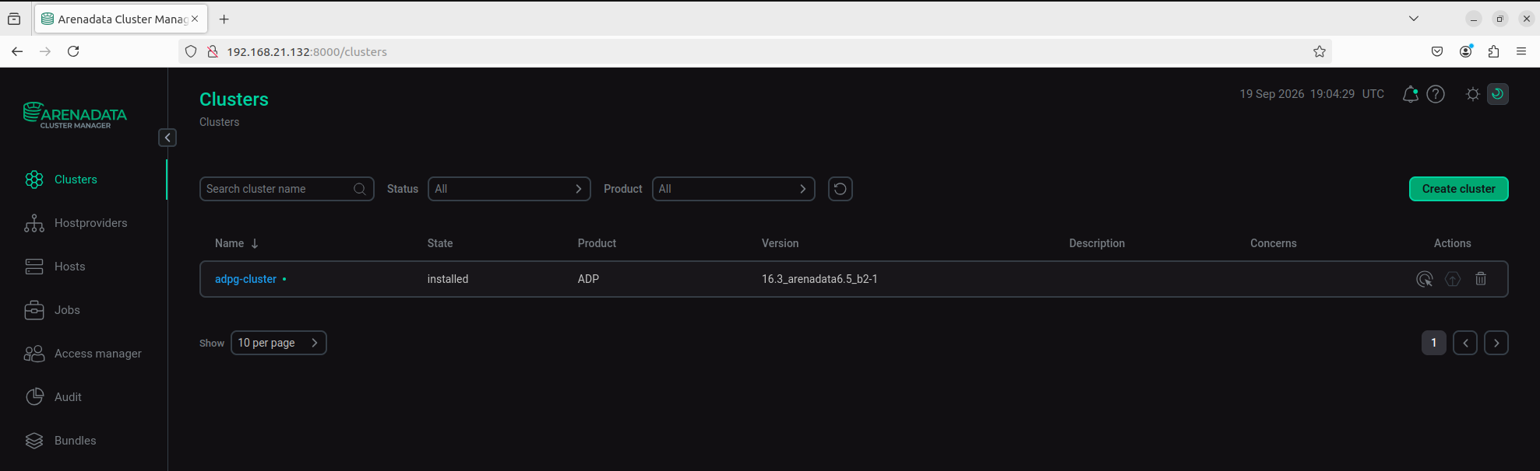
Рисунок 4 – Веб-интерфейс ADCM

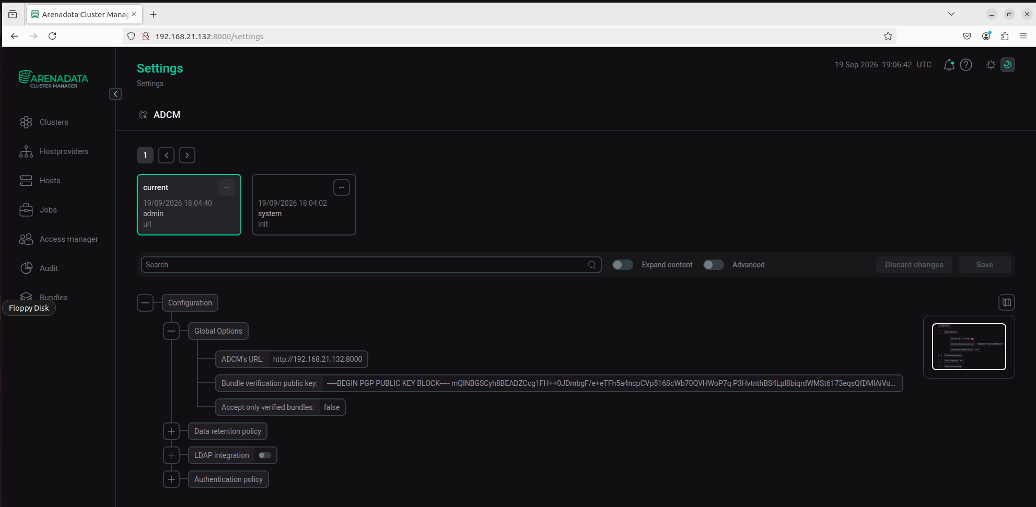
Рисунок 5 – Настройка ADCM’s URL

2 Развёртывание Arenadata PostgreSQL
Установка выполняется через ADCM с помощью бандлов: набора описаний и сценариев Ansible, из которых ADCM берёт операции по развёртыванию сервисов. Использованы два бандла: SSH Common (хост-провайдер) и ADPG 16.3 (кластер).

2.1 Бандлы и хост-провайдер
На вкладке Bundles загружены оба бандла и принято лицензионное соглашение ADPG. Хост-провайдер задаёт способ подключения к узлам, создан провайдер ssh-provider на основе бандла SSH Common.

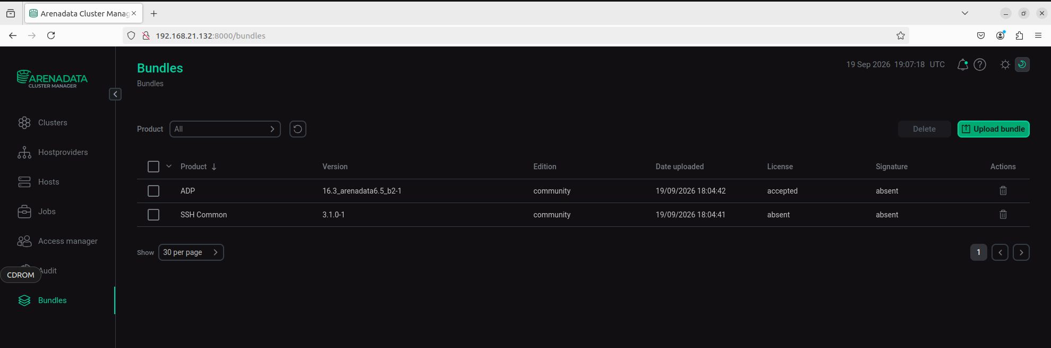
Рисунок 6 – Загруженные бандлы

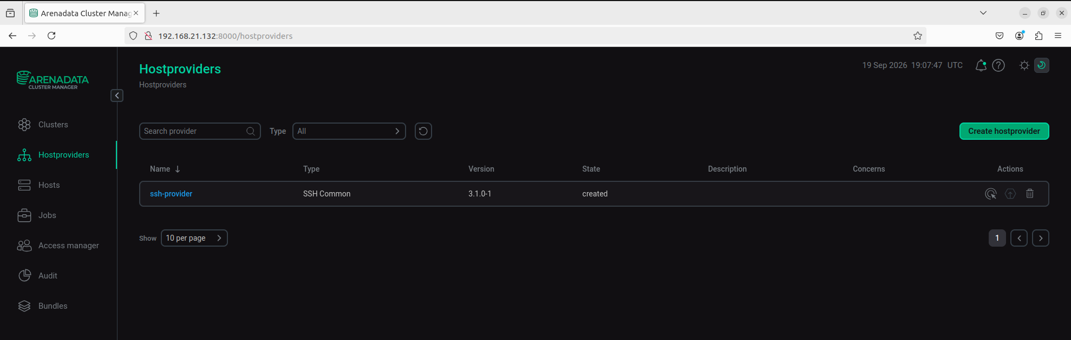
Рисунок 7 – Хост-провайдер

2.2 Кластер, сервисы и хост
Создан кластер adpg-cluster на базе бандла ADPG, в него добавлены сервисы ADPG и Monitoring (Prometheus, Grafana, экспортёры). Создан хост host1, привязан к провайдеру и кластеру, для него заданы параметры подключения: адрес 192.168.21.132, пользователь relax, пароль и пароль sudo.

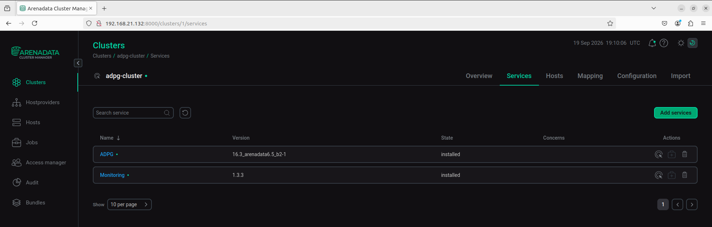
Рисунок 8 – Сервисы кластера

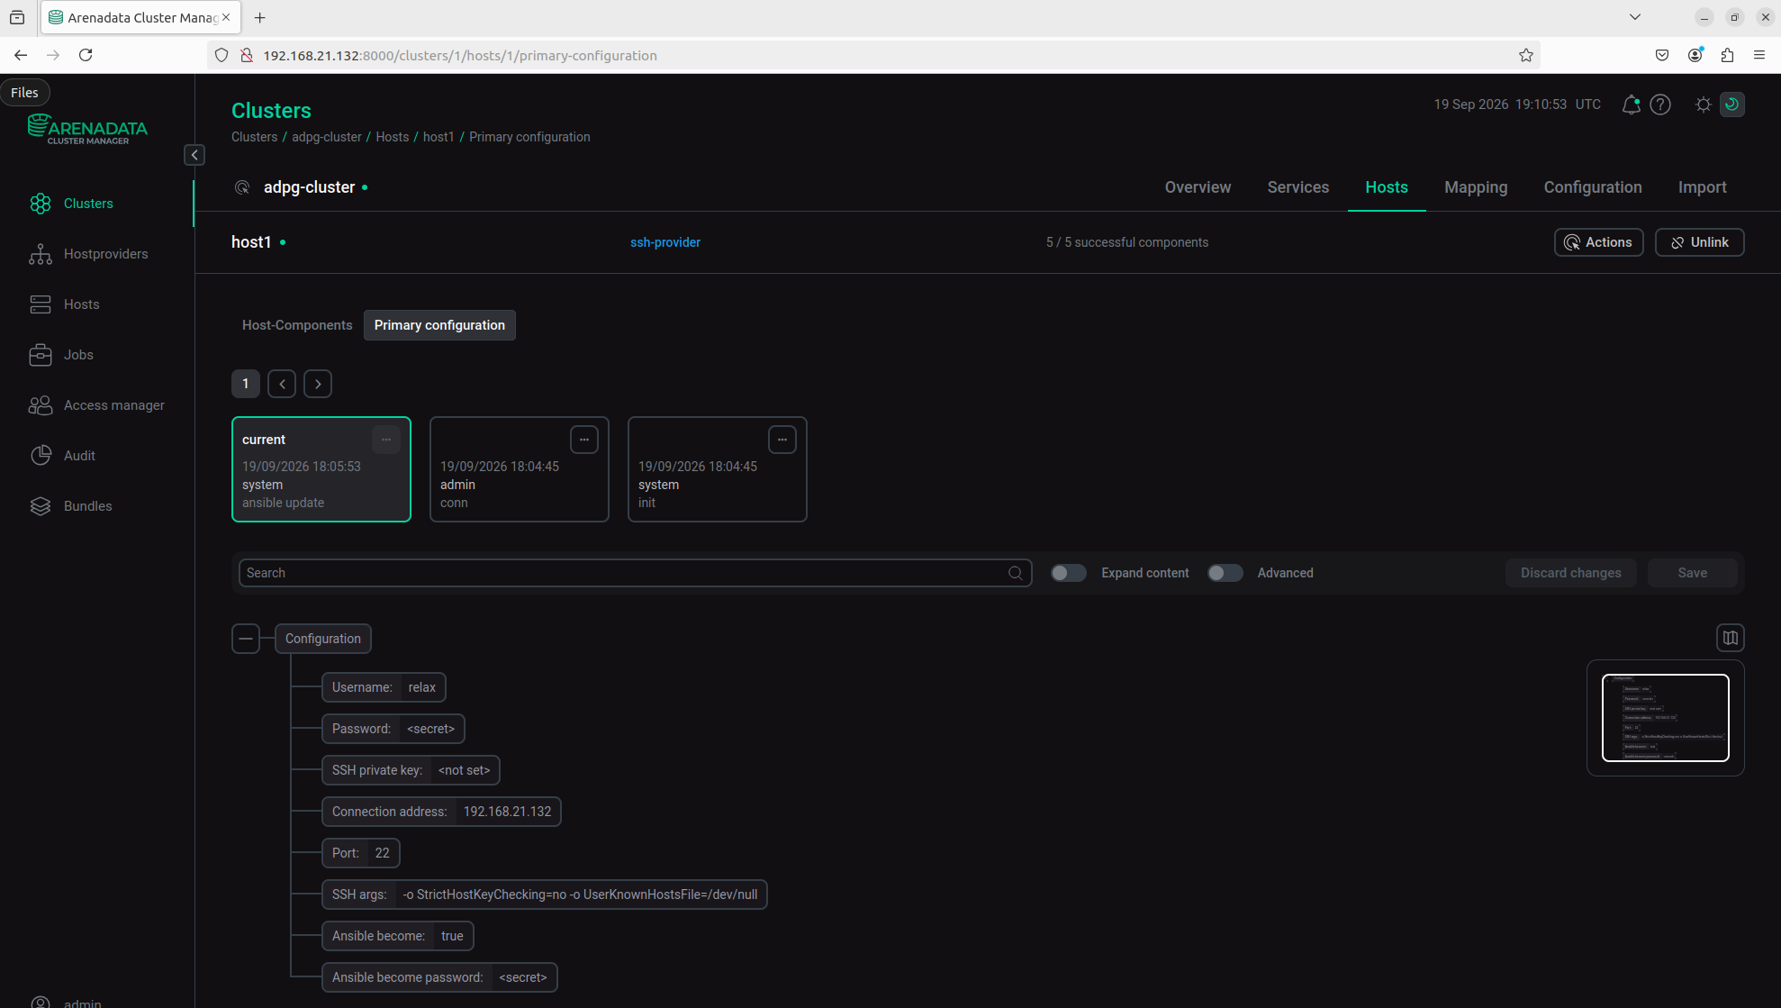
Рисунок 9 – Параметры подключения хоста
Для отображения статуса хоста выполнено действие Install statuschecker. После его завершения индикатор хоста стал зелёным.

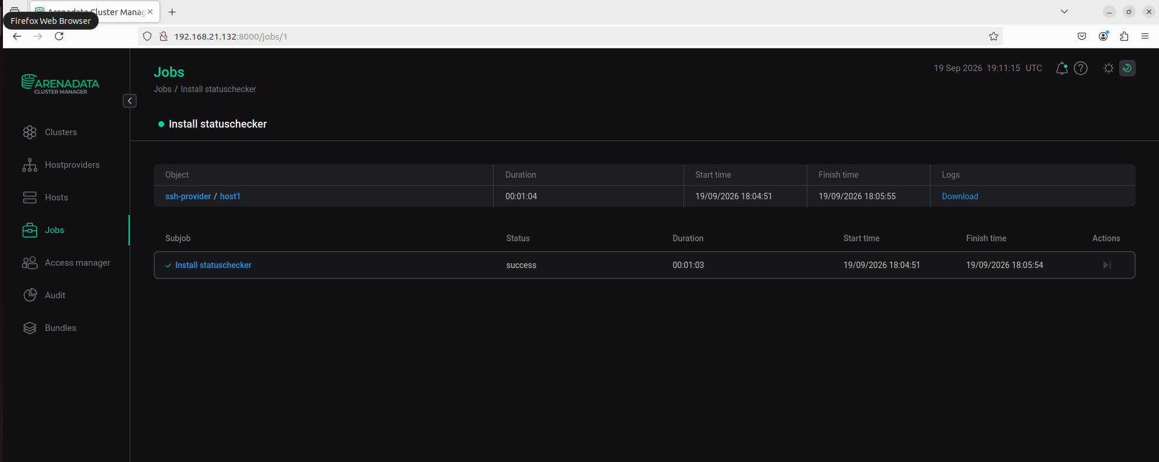
Рисунок 10 – Установка statuschecker

2.3 Распределение сервисов и установка
Компоненты ADPG, Prometheus Server, Grafana, Node Exporter и ADPG Exporter на вкладке Mapping назначены на единственный хост host1. Для мониторинга заданы пароли Grafana: Password for Grafana connection и Grafana administrator’s password. Установка запущена действием Install с параметром Reboot cluster services after installation = false, чтобы установка не перезагрузила узел вместе с ADCM.

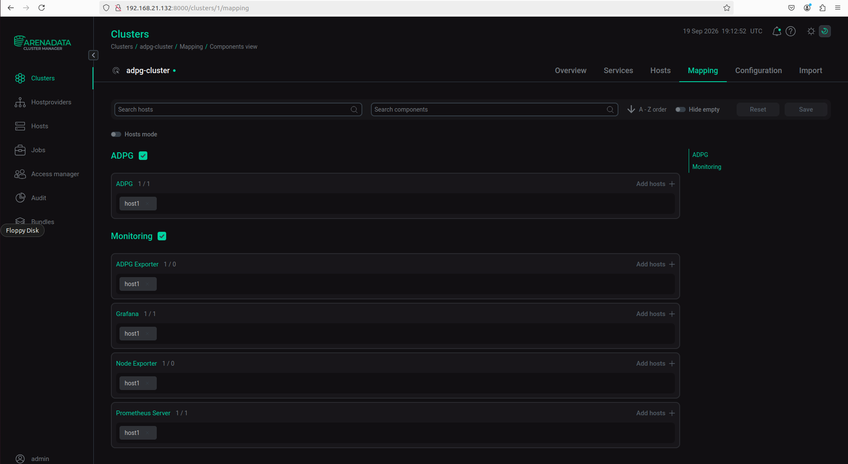
Рисунок 11 – Распределение компонентов по хосту

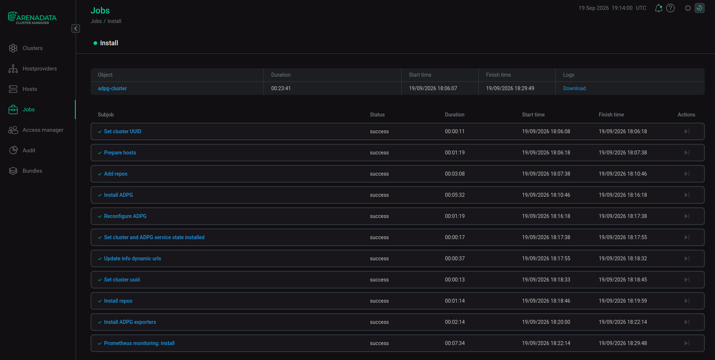
Рисунок 12 – Результат установки кластера

2.4 Запуск и настройка доступа
Сервисы запущены действием Start. По умолчанию PostgreSQL принимает подключения только с localhost, поэтому в параметре PG_HBA сервиса ADPG добавлена строка:
host all all 0.0.0.0/0 md5
Настройки применены действием Reconfigure & Restart. Пароль пользователя postgres задан командами:
sudo apt install postgresql-client
sudo -u postgres psql -d postgres
ALTER ROLE postgres WITH PASSWORD '123123';

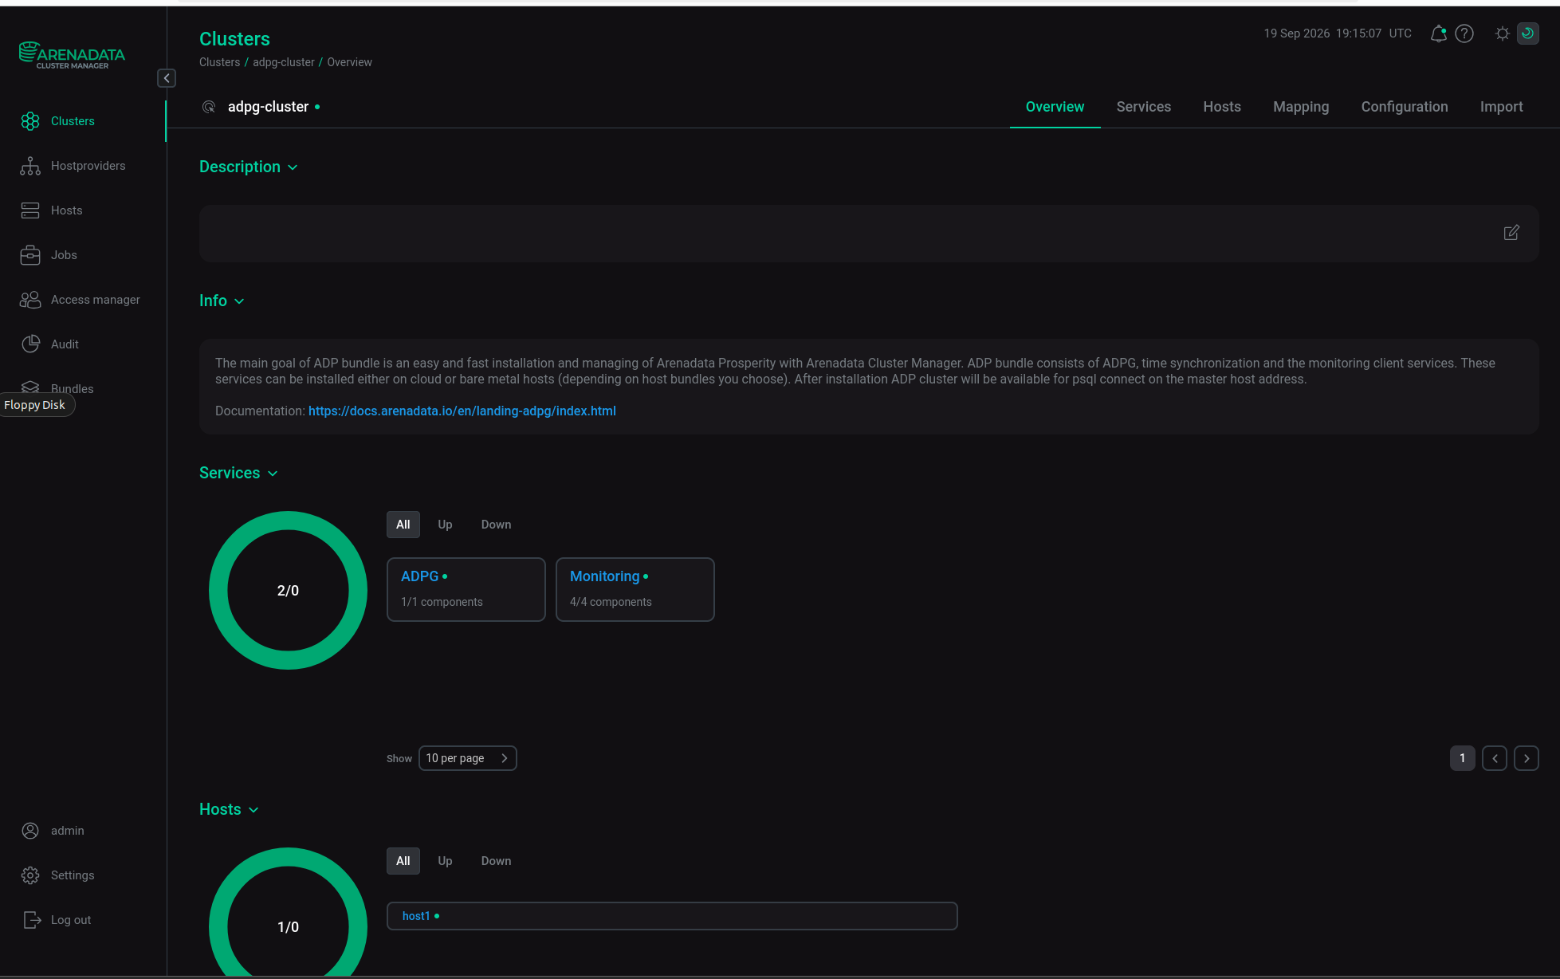
Рисунок 13 – Состояние кластера

2.5 Проверка мониторинга
Grafana доступна на порту 11210 (http://192.168.21.132:11210), вход выполнен под учётной записью admin. В разделе Dashboards есть готовые дашборды ADPG.

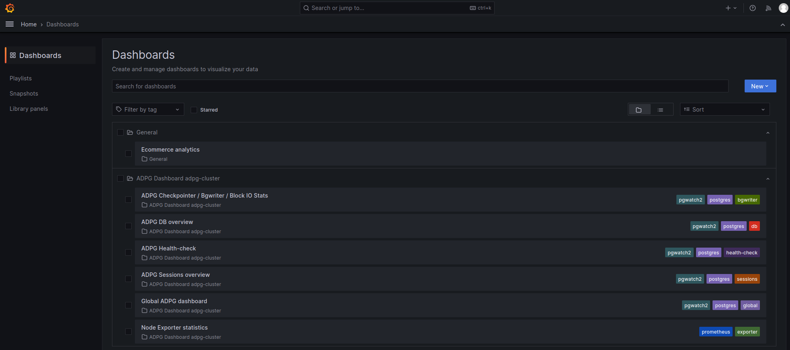
Рисунок 14 – Grafana после установки

3 База данных ecommerce

3.1 Создание базы и схемы
К ADPG выполнено подключение клиентом PostgreSQL (адрес 192.168.21.132, порт 5432, пользователь postgres). Создана база ecommerce, в схеме public выполнен скрипт ecommerce.sql: 11 таблиц с первичными и внешними ключами и индексами.
CREATE DATABASE ecommerce;

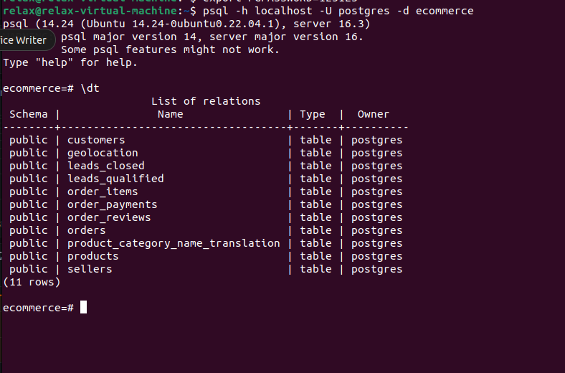
Рисунок 15 – Таблицы базы ecommerce

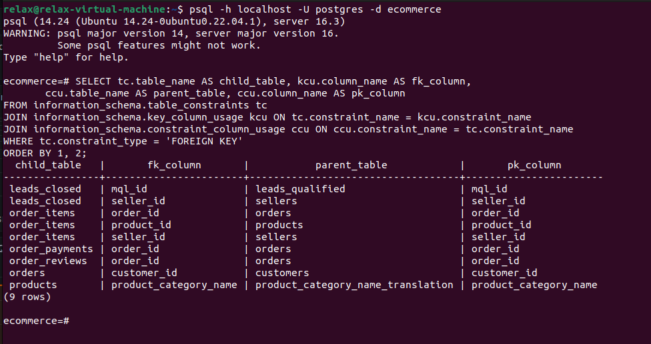
Рисунок 16 – Схема базы данных ecommerce

3.2 Импорт данных из CSV
Данные экспортированы из файла ecommerce.sqlite в CSV (разделитель – табуляция, NULL обозначен как NULL) и загружены в таблицы командой \copy клиента psql. Порядок загрузки определён внешними ключами: родительские таблицы загружаются раньше дочерних (таблица 2).
\copy orders FROM orders.csv WITH (FORMAT csv, DELIMITER E'\t', HEADER true, NULL 'NULL')
Таблица 2 – Порядок загрузки и число строк
№ | Таблица | Файл | Строк
1 | geolocation | geolocation.csv | 1 000 163
2 | product_category_name_translation | product_category_name_translation.csv | 73
3 | sellers | sellers.csv | 3 095
4 | customers | customers.csv | 99 441
5 | leads_qualified | leads_qualified.csv | 8 000
6 | leads_closed | leads_closed.csv | 842
7 | products | products.csv | 32 951
8 | orders | orders.csv | 99 441
9 | order_items | order_items.csv | 112 650
10 | order_reviews | order_reviews.csv | 97 621
11 | order_payments | order_payments.csv | 103 886

Порядок из задания изменён: leads_qualified загружается раньше leads_closed, так как leads_closed ссылается на неё по внешнему ключу. При загрузке данные не соответствовали схеме в трёх местах:
а) в products встречаются две категории, которых нет в справочнике переводов (pc_gamer и portateis_cozinha_e_preparadores_de_alimentos); они добавлены в product_category_name_translation, иначе нарушается внешний ключ;
б) в leads_closed.average_stock есть интервальные значения вида «20-50», поэтому тип колонки изменён с numeric на text;
в) в leads_closed у 462 из 842 строк seller_id отсутствует в таблице sellers, в этих строках он заменён на NULL. Таблица в аналитических заданиях не используется.

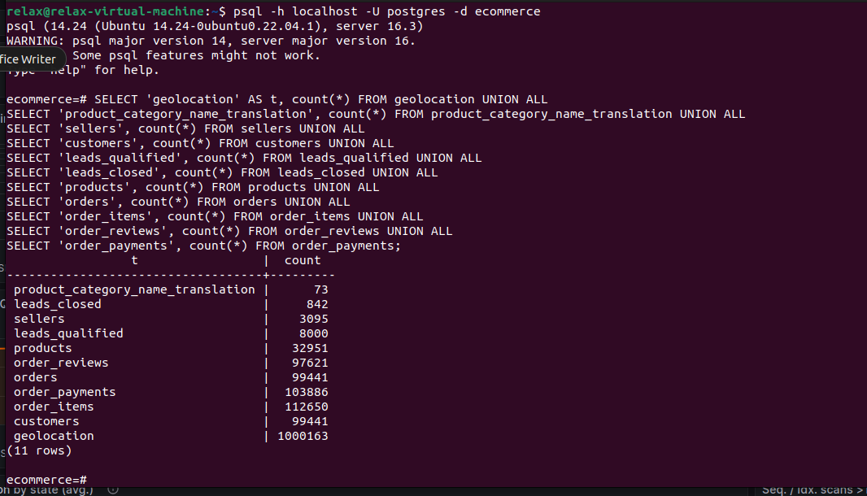
Рисунок 17 – Проверка загруженных данных

4 SQL-запросы к базе ecommerce

4.1 Топ-10 категорий по выручке
Позиции заказов соединяются с товарами и справочником переводов, затем группируются по категории: выручка – сумма цен, заказы – число уникальных order_id, позиции – число строк.
SELECT p.product_category_name,
t.product_category_name_english,
SUM(oi.price) AS revenue,
COUNT(DISTINCT oi.order_id) AS orders_cnt,
COUNT(*) AS items_cnt
FROM order_items oi
JOIN products p ON p.product_id = oi.product_id
LEFT JOIN product_category_name_translation t
ON t.product_category_name = p.product_category_name
GROUP BY p.product_category_name, t.product_category_name_english
ORDER BY revenue DESC
LIMIT 10;
Таблица 3 – Результат запроса 4.1
Категория | Категория (англ.) | Выручка | Заказов | Позиций
beleza_saude | health_beauty | 1 258 681,34 | 8 836 | 9 670
relogios_presentes | watches_gifts | 1 205 005,68 | 5 624 | 5 991
cama_mesa_banho | bed_bath_table | 1 036 988,68 | 9 417 | 11 115
esporte_lazer | sports_leisure | 988 048,97 | 7 720 | 8 641
informatica_acessorios | computers_accessories | 911 954,32 | 6 689 | 7 827
moveis_decoracao | furniture_decor | 729 762,49 | 6 449 | 8 334
cool_stuff | cool_stuff | 635 290,85 | 3 632 | 3 796
utilidades_domesticas | housewares | 632 248,66 | 5 884 | 6 964
automotivo | auto | 592 720,11 | 3 897 | 4 235
ferramentas_jardim | garden_tools | 485 256,46 | 3 518 | 4 347

4.2 Платёжное поведение
Для каждого способа оплаты считаются число платежей, среднее число рассрочек, средний платёж и доля заказов. Доля – число уникальных заказов с этим способом, делённое на число уникальных заказов с записями об оплате. Так как в заказе может быть несколько способов, доли в сумме дают больше 100 %.
SELECT payment_type,
COUNT(*) AS payments_cnt,
ROUND(AVG(payment_installments), 2) AS avg_installments,
ROUND(AVG(payment_value), 2) AS avg_payment_value,
ROUND(COUNT(DISTINCT order_id)::numeric
/ (SELECT COUNT(DISTINCT order_id) FROM order_payments), 4)
AS orders_share
FROM order_payments
GROUP BY payment_type
ORDER BY payments_cnt DESC;
Таблица 4 – Результат запроса 4.2
Способ оплаты | Платежей | Ср. рассрочек | Ср. платёж | Доля заказов
credit_card | 76 795 | 3,51 | 163,32 | 0,7694
boleto | 19 784 | 1,00 | 145,03 | 0,1990
voucher | 5 775 | 1,00 | 65,70 | 0,0389
debit_card | 1 529 | 1,00 | 142,57 | 0,0154
not_defined | 3 | 1,00 | 0,00 | 0,0000

4.3 Зависимость оценки от скорости доставки
Длительность доставки – разность дат доставки клиенту и покупки в днях. Заказы с отзывом и известной датой доставки делятся на три интервала: до 5 дней, 6–10 дней и более 10 дней.
SELECT bucket,
COUNT(*) AS orders_cnt,
ROUND(AVG(review_score), 2) AS avg_score
FROM (
SELECT o.order_id, r.review_score,
CASE
WHEN (o.order_delivered_customer_date::date
- o.order_purchase_timestamp::date) <= 5 THEN '1: до 5 дней'
WHEN (o.order_delivered_customer_date::date
- o.order_purchase_timestamp::date) <= 10 THEN '2: 6-10 дней'
ELSE '3: более 10 дней'
END AS bucket
FROM orders o
JOIN order_reviews r ON r.order_id = o.order_id
WHERE o.order_delivered_customer_date IS NOT NULL
AND o.order_purchase_timestamp IS NOT NULL
) s
GROUP BY bucket
ORDER BY bucket;
Таблица 5 – Результат запроса 4.3
Интервал | Заказов | Средняя оценка
до 5 дней | 16 518 | 4,44
6–10 дней | 32 710 | 4,35
более 10 дней | 45 639 | 3,92

Чем дольше доставка, тем ниже средняя оценка: при доставке более 10 дней она на 0,52 балла ниже, чем при доставке до 5 дней.

4.4 Эффективность продавцов
Для каждого продавца считаются число уникальных заказов, число уникальных клиентов (по customer_unique_id, так как customer_id в датасете уникален для каждого заказа), число позиций, оборот и средняя стоимость доставки на позицию. Выводится топ-10 по числу заказов.
SELECT oi.seller_id,
COUNT(DISTINCT oi.order_id) AS orders_cnt,
COUNT(DISTINCT c.customer_unique_id) AS customers_cnt,
COUNT(*) AS items_cnt,
SUM(oi.price) AS revenue,
ROUND(AVG(oi.freight_value), 2) AS avg_freight
FROM order_items oi
JOIN orders o ON o.order_id = oi.order_id
JOIN customers c ON c.customer_id = o.customer_id
GROUP BY oi.seller_id
ORDER BY orders_cnt DESC
LIMIT 10;
Таблица 6 – Результат запроса 4.4
Продавец (seller_id) | Заказов | Клиентов | Позиций | Оборот | Ср. доставка
6560211a19b47992c3666cc44a7e94c0 | 1 854 | 1 824 | 2 033 | 123 304,83 | 13,75
4a3ca9315b744ce9f8e9374361493884 | 1 806 | 1 792 | 1 987 | 200 472,92 | 17,65
cc419e0650a3c5ba77189a1882b7556a | 1 706 | 1 657 | 1 775 | 104 288,42 | 14,46
1f50f920176fa81dab994f9023523100 | 1 404 | 1 388 | 1 931 | 106 939,21 | 18,21
da8622b14eb17ae2831f4ac5b9dab84a | 1 314 | 1 275 | 1 551 | 160 236,57 | 16,09
955fee9216a65b617aa5c0531780ce60 | 1 287 | 1 282 | 1 499 | 135 171,70 | 16,97
7a67c85e85bb2ce8582c35f2203ad736 | 1 160 | 1 155 | 1 171 | 141 745,53 | 17,85
ea8482cd71df3c1969d7b9473ff13abc | 1 146 | 1 133 | 1 203 | 37 177,52 | 14,58
4869f7a5dfa277a7dca6462dcf3b52b2 | 1 132 | 1 124 | 1 156 | 229 472,63 | 17,45
3d871de0142ce09b7081e2b9d1733cb1 | 1 080 | 1 074 | 1 147 | 94 914,20 | 19,56

4.5 Собственный запрос: показатели по штатам
Дополнительный запрос сравнивает штаты клиентов по числу заказов, выручке и средней оценке; выводятся 10 штатов с наибольшей выручкой.
SELECT c.customer_state,
COUNT(DISTINCT o.order_id) AS orders_cnt,
ROUND(SUM(oi.price), 2) AS revenue,
ROUND(AVG(r.review_score), 2) AS avg_score
FROM orders o
JOIN customers c ON c.customer_id = o.customer_id
JOIN order_items oi ON oi.order_id = o.order_id
LEFT JOIN order_reviews r ON r.order_id = o.order_id
GROUP BY c.customer_state
ORDER BY revenue DESC
LIMIT 10;
Таблица 7 – Результат запроса 4.5
Штат | Заказов | Выручка | Средняя оценка
SP | 41 375 | 5 207 309,61 | 4,13
RJ | 12 762 | 1 825 109,31 | 3,82
MG | 11 544 | 1 585 893,99 | 4,09
RS | 5 432 | 750 612,22 | 4,06
PR | 4 998 | 683 335,75 | 4,11
SC | 3 612 | 520 702,29 | 4,01
BA | 3 358 | 511 669,73 | 3,82
DF | 2 125 | 302 603,94 | 4,02
GO | 2 007 | 295 832,26 | 3,99
ES | 2 025 | 275 236,79 | 3,99

Штат SP (Сан-Паулу) даёт наибольшую выручку – 5,21 млн, почти втрое больше, чем RJ (1,83 млн). Самая низкая средняя оценка в RJ и BA (3,82).

5 Дашборд в Grafana

5.1 Источник данных
В Grafana создан источник данных PostgreSQL со следующими параметрами: Host – localhost:5432, Database – ecommerce, User – postgres, TLS/SSL Mode – disable. Проверка соединения прошла успешно (Database Connection OK).

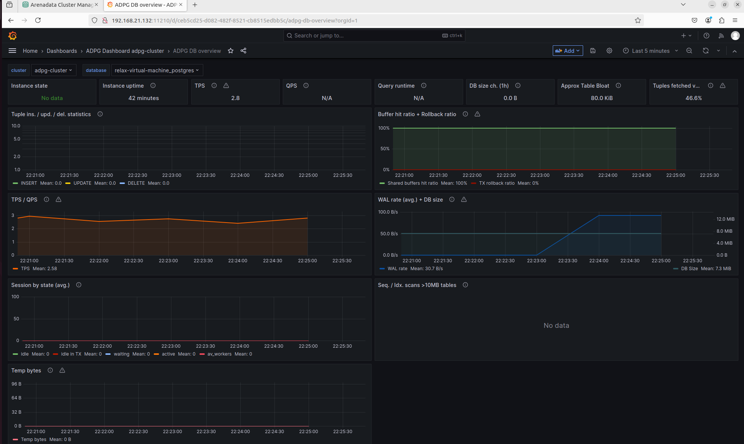
Рисунок 18 – Источник данных PostgreSQL

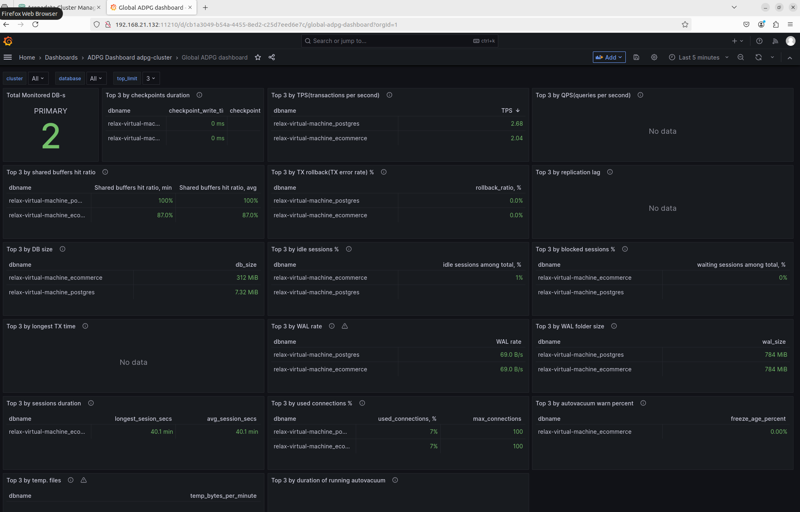
Рисунок 19 – Проверка подключения к ADPG

5.2 Панели дашборда
Дашборд «Ecommerce analytics» содержит шесть панелей: четыре по заданию и две дополнительные. Запросы панелей написаны на SQL (режим Code).
Динамика числа заказов по месяцам (линейный график).
SELECT date_trunc('month', order_purchase_timestamp) AS time,
COUNT(DISTINCT order_id) AS orders
FROM orders
WHERE order_purchase_timestamp >= '2016-09-01'
GROUP BY 1 ORDER BY 1;

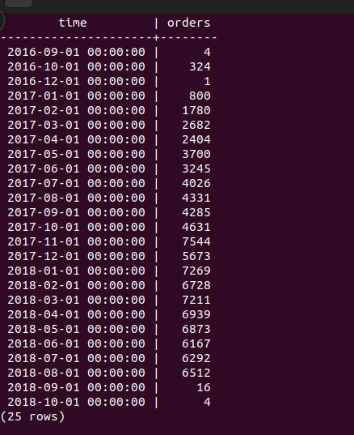
Рисунок 20 – Динамика числа заказов
Число заказов выросло с 800 в январе 2017 года до пика в 7 544 в ноябре 2017 года, после чего держалось на уровне 6–7 тысяч в месяц до августа 2018 года. Провал в конце графика связан с неполными данными: за сентябрь и октябрь 2018 года записано 16 и 4 заказа.
Количество заказов по оценкам (столбчатая диаграмма).
SELECT review_score::text AS score,
COUNT(DISTINCT order_id) AS orders
FROM order_reviews
GROUP BY review_score ORDER BY review_score;

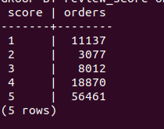
Рисунок 21 – Количество заказов по оценкам
Оценку 5 получили 56 461 заказ (58 %), оценку 4 – 18 870, вместе это 79 % отзывов. Оценки 1 и 2 составляют 15 % (11 137 и 3 077), при этом оценка 1 встречается заметно чаще, чем 2, – недовольные клиенты склонны ставить минимум.
Распределение способов оплаты (круговая диаграмма).
SELECT payment_type,
COUNT(DISTINCT order_id) AS orders
FROM order_payments
GROUP BY payment_type ORDER BY 2 DESC;

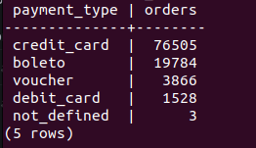
Рисунок 22 – Распределение способов оплаты
Основной способ оплаты – кредитная карта (76 505 заказов, около 77 % от общего числа), далее boleto – банковский счёт (19 784 заказа, около 20 %). Ваучеры и дебетовые карты используются редко (3 866 и 1 528 заказов).
Топ-10 категорий по объёму продаж (горизонтальные столбцы).
SELECT COALESCE(t.product_category_name_english,
p.product_category_name) AS category,
ROUND(SUM(oi.price), 0) AS revenue
FROM order_items oi
JOIN products p ON p.product_id = oi.product_id
LEFT JOIN product_category_name_translation t
ON t.product_category_name = p.product_category_name
GROUP BY 1 ORDER BY 2 DESC LIMIT 10;

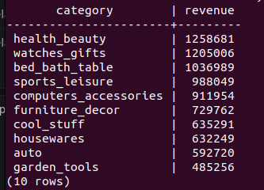
Рисунок 23 – Топ-10 категорий по объёму продаж
Лидируют health_beauty (1,26 млн), watches_gifts (1,21 млн) и bed_bath_table (1,04 млн). Категория watches_gifts занимает второе место при вдвое меньшем числе позиций, чем у bed_bath_table: средняя цена позиции в ней около 201 против 93.
Дополнительная панель 1: выручка и оценка по штатам (таблица).
SELECT c.customer_state AS state,
COUNT(DISTINCT o.order_id) AS orders,
ROUND(SUM(oi.price), 0) AS revenue,
ROUND(AVG(r.review_score), 2) AS avg_score
FROM orders o
JOIN customers c ON c.customer_id = o.customer_id
JOIN order_items oi ON oi.order_id = o.order_id
LEFT JOIN order_reviews r ON r.order_id = o.order_id
GROUP BY 1 ORDER BY 3 DESC LIMIT 10;

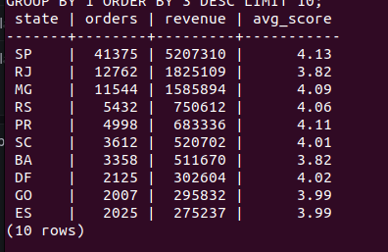
Рисунок 24 – Выручка и оценка по штатам
Более 40 % заказов приходится на штат SP; в RJ и BA при заметной выручке самая низкая средняя оценка (3,82), что указывает на проблемы с сервисом или доставкой в этих регионах.
Дополнительная панель 2: оценка в зависимости от скорости доставки.
SELECT bucket, ROUND(AVG(review_score), 2) AS avg_score
FROM (
SELECT r.review_score,
CASE
WHEN (o.order_delivered_customer_date::date
- o.order_purchase_timestamp::date) <= 5 THEN '1: до 5 дней'
WHEN (o.order_delivered_customer_date::date
- o.order_purchase_timestamp::date) <= 10 THEN '2: 6-10 дней'
ELSE '3: более 10 дней'
END AS bucket
FROM orders o
JOIN order_reviews r ON r.order_id = o.order_id
WHERE o.order_delivered_customer_date IS NOT NULL
) s
GROUP BY bucket ORDER BY bucket;

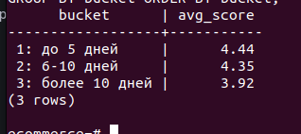
Рисунок 25 – Оценка в зависимости от скорости доставки
Средняя оценка снижается с 4,44 при доставке до 5 дней до 3,92 при доставке более 10 дней: скорость доставки заметно влияет на удовлетворённость клиентов.
Итоговый вид дашборда приведён на рисунке 26.

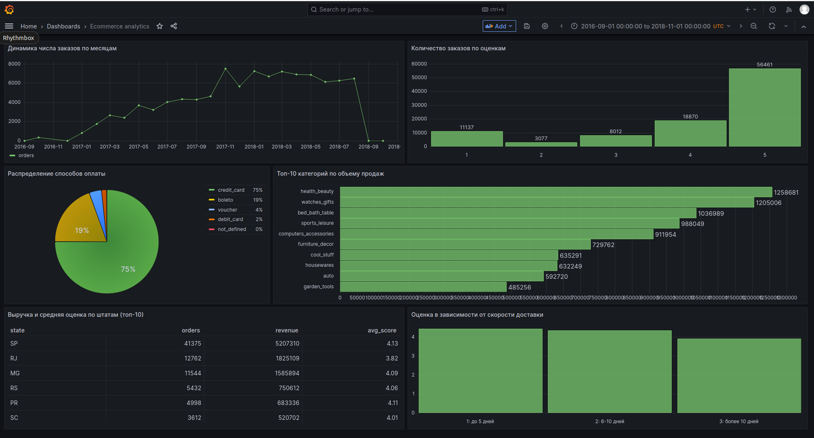
Рисунок 26 – Дашборд «Ecommerce analytics»

ЗАКЛЮЧЕНИЕ
В ходе работы освоен базовый цикл развертывания системы хранения данных, все задачи выполнены.
На виртуальной машине с Ubuntu Server 22.04.5 в Docker развернут ADCM, через него установлен кластер ADPG с мониторингом (Prometheus, Grafana). Выяснено, что бандл ADPG работает только на Ubuntu 22.04, на 24.04 установка невозможна.
Создана база ecommerce с 11 связанными таблицами, данные загружены из CSV с учётом порядка внешних ключей; выявлены и устранены три несоответствия данных и схемы. Написаны пять SQL-запросов с соединениями, группировкой, агрегацией и сортировкой.
К ADPG подключена Grafana, построен дашборд из шести панелей. Анализ показал: основной способ оплаты – кредитная карта, наибольшая выручка – в штате SP и категориях health_beauty и watches_gifts, а оценка клиентов заметно падает при доставке дольше 10 дней.

СПИСОК ИСПОЛЬЗОВАННЫХ ИСТОЧНИКОВ
1. Arenadata Cluster Manager Documentation / Arenadata. – URL: https://docs.arenadata.io/en/ADCM/current/ (дата обращения: 19.09.2026).
2. Arenadata Postgres Documentation / Arenadata. – URL: https://docs.arenadata.io/en/landing-adpg/index.html (дата обращения: 19.09.2026).
3. ГОСТ 7.32–2017. Система стандартов по информации, библиотечному и издательскому делу. Отчет о научно-исследовательской работе. Структура и правила оформления : межгосударственный стандарт : дата введения 2018-07-01. – Москва : Стандартинформ, 2017.
4. Install Docker Engine on Ubuntu / Docker Inc. – URL: https://docs.docker.com/engine/install/ubuntu/ (дата обращения: 19.09.2026).
5. PostgreSQL 16 Documentation / The PostgreSQL Global Development Group. – URL: https://www.postgresql.org/docs/16/ (дата обращения: 19.09.2026).
6. Grafana documentation: PostgreSQL data source / Grafana Labs. – URL: https://grafana.com/docs/grafana/latest/datasources/postgres/ (дата обращения: 19.09.2026).
7. DBeaver Documentation / DBeaver Corp. – URL: https://dbeaver.com/docs/dbeaver/ (дата обращения: 19.09.2026).

